令 和 ７ 年 度
普 通 会 計 決 算 見 込 み の 概 要

令和８年７月
大阪府

令和７年度普通会計決算見込みのポイント

➢ 実質収支(注)は１９６億円となり、１８年連続の黒字。決算規模は歳入・歳出とも拡大。（一般会計の実質収支は１７１億円の黒字。）
➢ 歳入は、企業業績が堅調に推移していることによる法人二税の増などにより、府税収入が過去最高額となったほか、国庫支出金の増などにより、１，１２１億円の増。
➢ 歳出は、人件費や社会保障関係経費など義務的経費の増などにより、１，１０６億円の増。
（注）実質収支は、歳入総額から歳出総額及び翌年度へ繰越すべき財源を除いたもの。
※ 単位未満は、四捨五入を原則としたため、合計と内訳が一致しない場合がある。
１ 決算収支
実質収支 １９６億円

 | 歳入総額 (A) | 歳出総額 (B) | 翌年度へ繰越  すべき財源 (C) | 実質収支  (A)-(B)-(C)
R7 | 3兆4,291億円 | 3兆3,906億円 | 189億円 | 196億円
R6 | 3兆3,170億円 | 3兆2,800億円 | 167億円 | 203億円
R5 | 3兆3,584億円 | 3兆3,256億円 | 173億円 | 155億円
R4 | 3兆9,426億円 | 3兆8,953億円 | 239億円 | 234億円
R3 | 4兆6,869億円 | 4兆6,348億円 | 208億円 | 313億円
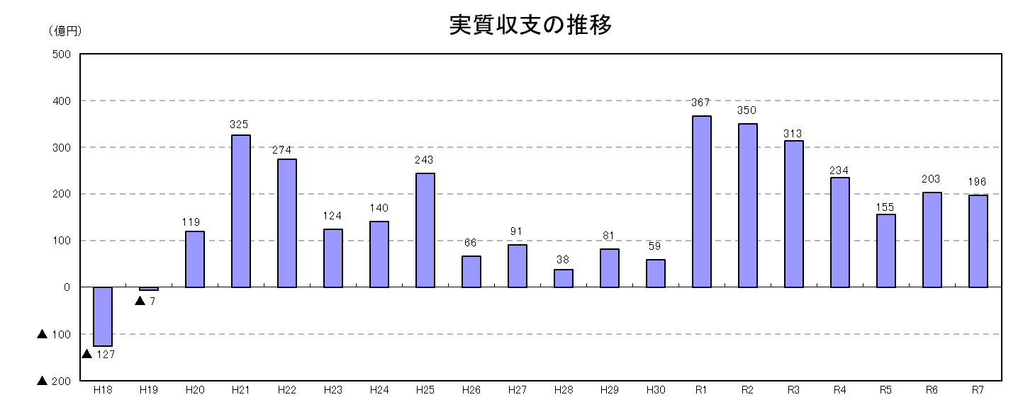
【参考】令和７年度一般会計決算見込みの概要
○歳入総額 ３兆３，２８７億円（対前年度比 ＋９５３億円、＋２．９％）
○歳出総額 ３兆２，９８４億円（ 同 ＋８９６億円、＋２．８％）
○実質収支 １７１億円（ 同 ＋２５億円）
⇒ 財政運営基本条例に基づき財政調整基金に編入する。

◆ 財政調整基金年度末残高
（単位：億円）
 |  |  | H28 | H29 | H30 | R1 | R2 | R3 | R4 | R5 | R6 | R7
年度末残高 |  |  | 1,479 | 1,475 | 1,489 | 1,562 | 1,706 | 2,037 | 2,171 | 2,262 | 2,396 | 2,544
 | 積立額 |  | 27 | 11 | 14 | 73 | 144 | 331 | 134 | 91 | 133 | 148
 |  | うち編入 | 27 | 11 | 14 | 25 | 144 | 165 | 134 | 91 | 133 | 145
 | 取崩額 |  | 150 | 15
※R3以降については、後年度の普通交付税算定における精算制度等への対応のための一時的な積立分を除く。
１
２（クロ）

３兆４，２９１億円（対前年度比 ＋１，１２１億円、＋３．４％）
２ 歳 入
（１）府税 | １兆６，７９６億円 | （対前年度比 | ＋８７９億円、 | ＋５．５％）
・法人二税 | ５，８８３億円 | （ 同 | ＋３２２億円、 | ＋５．８％）
・個人府民税 | ３，７９６億円 | （ 同 | ＋４２６億円、 | ＋１２．６％）
（２）地方譲与税 | ２，００９億円 | （ 同 | ＋６３億円、 | ＋３．２％）
・特別法人事業譲与税 | １，９７１億円 | （ 同 | ＋６５億円、 | ＋３．４％）
（３）地方交付税等 | ３，８４６億円 | （ 同 | ▲１９億円、 | ▲０．５％）
・地方交付税 | ３，８４６億円 | （ 同 | ＋１７３億円、 | ＋４．７％）
・臨時財政対策債 | ― | （ 同 | ▲１９２億円、 | 皆 減 ）
（４）その他（大きな増減のあったもの）
・物価高騰対応重点支援 | ３５３億円 | （ 同 | ＋２１２億円、 | ＋１５０．９％）
地方創生臨時交付金
・ＧＩＧＡスクール構想 | １８９億円 | （ 同 | ＋１８７億円、 | 著 増 ）
加速化基金繰入金

３兆３，９０６億円（対前年度比 ＋１，１０６億円、＋３．４％）
３ 歳 出
（１）人件費 | ７，１１８億円 | （対前年度比 | ＋１４６億円、 | ＋２．１％）
（２）公債費 | ３，７６２億円 | （ 同 | ＋１１３億円、 | ＋３．１％）
（３）投資的経費 | １，８６０億円 | （ 同 | ▲１６８億円、 | ▲８．３％）
（４）補助費等 | １兆２，４４１億円 | （ 同 | ＋９４０億円、 | ＋８．２％）
・万博推進局運営費負担金 | ９３億円 | （ 同 | ▲２０６億円、 | ▲６９．０％）
・ＧＩＧＡスクール構想 | １８９億円 | （ 同 | ＋１８７億円、 | 著 増 ）
加速化基金事業費
・地方消費税交付金 | ２，４４９億円 | （ 同 | ＋１８１億円、 | ＋８．０％）
・障がい者自立支援給付費等 | ９７０億円 | （ 同 | ＋１１５億円、 | ＋１３．４％）
負担金
・後期高齢者医療高額医療費 | １６８億円 | （ 同 | ＋６３億円、 | ＋５９．２％）
負担金
・統計調査費 | ５５億円 | （ 同 | ＋５４億円、 | 著 増 ）
・介護人材確保・職場環境 | ５１億円 | （ 同 | ＋５１億円、 | 皆 増 ）
改善等事業費
（５）その他（大きな増減のあったもの）
・ＧＩＧＡスクール構想 | ３０億円 | （ 同 | ▲１２８億円、 | ▲８１．１％）
加速化基金事業費
２

